# 

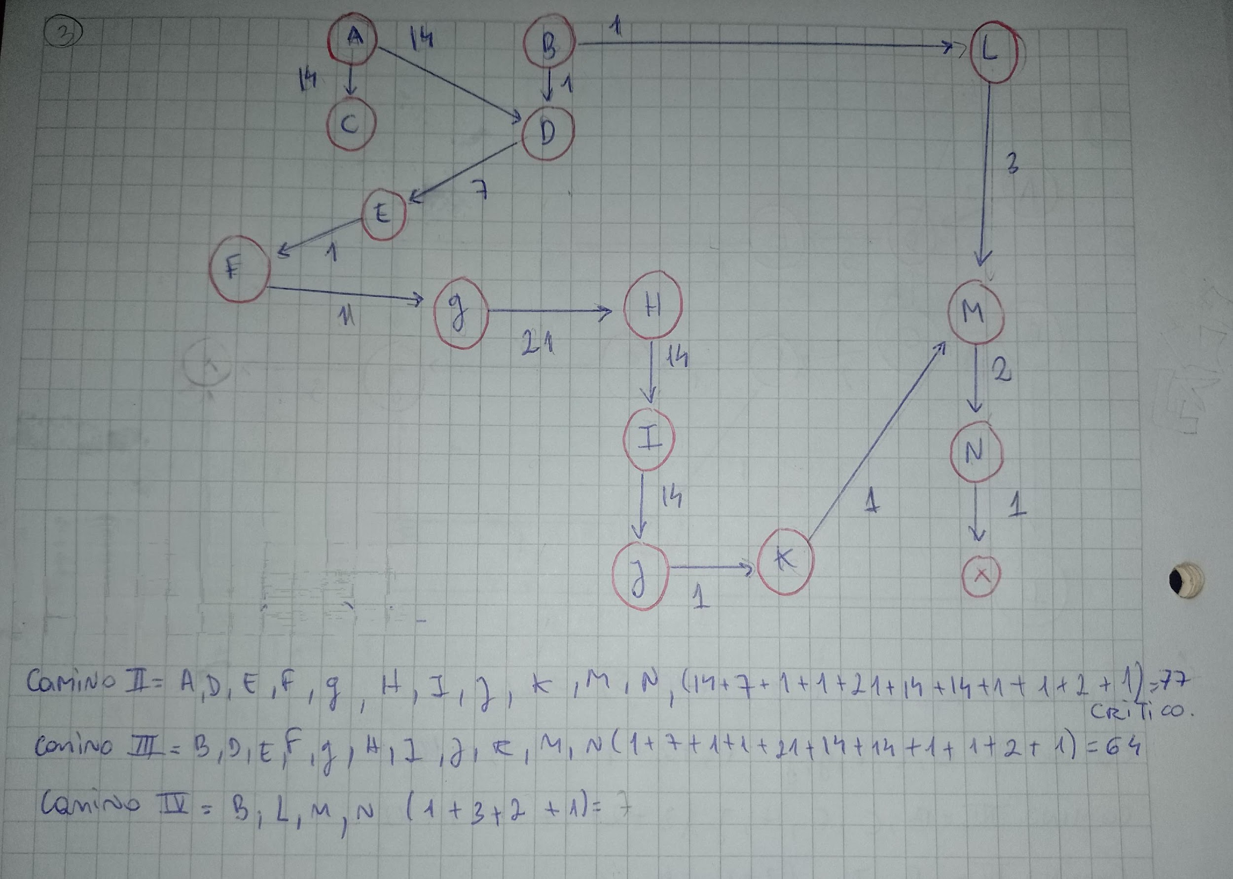

# 4- Definir las actividades de un proyecto para construcción de una casa.

## Fase: Planificación y diseño

| Letra | Actividad | Duración | Dependencia |
| --- | --- | --- | --- |
| A | Requerimientos | 5 días | - |
| B | Diseño arquitectónico | 7 días | A |
| C | Aprobación de planos | 10 días | B |
| D | Permisos | 15 días | C |

## Fase: Preparación del terreno

| Letra | Actividad | Duración | Dependencia |
| --- | --- | --- | --- |
| E | Limpieza del terreno | 5 días | D |
| F | Trazado | 2 días | E |
| G | Excavación | 3 días | F |

## Fase: Base de la construcción

| Letra | Actividad | Duración | Dependencia |
| --- | --- | --- | --- |
| H | Cimentación | 7 días | G |
| I | Relleno | 3 días | H |

## Fase: Estructura de la vivienda

| Letra | Actividad | Duración | Dependencia |
| --- | --- | --- | --- |
| J | Levantar muros | 10 días | I |
| K | Losas y techos | 7 días | J |

